**Спецификация требований к программному обеспечению**

**Версия: (0.0.1) Дата: (10.13.2015)**

# Введение

## Данный документ проектируется группой разработчиков для описания программного продукта «MyArticles».А так же системных, функциональных и не функциональных требований к данному продукту.

## Назначение

## В настоящем документе приводится полный набор требований к реализации программного продукта “ Программное средство расчёта выгодности вкладов (с учётом исторических данных)”.

## Подпись Заказчика и Исполнителя на настоящем документе подтверждает их согласие с нижеследующими фактами и условиями:

## Исполнитель подготовил и разработал настоящий документ, именуемый Техническое Задание, который содержит перечень требований к выполняемым работам.

## Заказчик согласен со всеми положениями настоящего Технического Задания.

## Заказчик не вправе требовать от Исполнителя в рамках текущего Договора выполнения работ либо оказания услуг, прямо не описанных в настоящем Техническом Задании.

## Исполнитель обязуется выполнить работы в объёме, указанном в настоящем Техническом Задании.

## Заказчик не вправе требовать от Исполнителя соблюдения каких-либо форматов и стандартов, если это не указано в настоящем Техническом Задании.

## Все неоднозначности, выявленные в настоящем Техническом задании после его подписания, подлежат двухстороннему согласованию между Сторонами. В процессе согласования могут быть разработаны дополнительные требования, которые оформляются дополнительным соглашением к Договору и соответствующим образом оцениваются.

## 1.2 Рамки

Назначение продукта – автоматизация поиска интересных и необходимых статей в интернете. Система предоставляет удобный инструментарий для того, чтобы упростить пользователю поиск нужных статей. Проект рассчитан на ускорение процесса выполнения данного круга задач и простоту использования, поэтому в рамках проекта будет обеспечен необходимый интерфейс и набор только необходимых функций. Простота управления и гибкость системы позволяет использовать ее с самого момента внедрения.

Перспективы внедрения продукта: данный продукт может предоставить любому человеку список интересных ему статей по его предварительно заданным предпочтениям.

## 1.3 Аббревиатуры, определения и сокращения

ПО – программное обеспечение.

ПС – программное средство.

# 2 Общее описание

Преимущество MyArticles в его простoте и возможности запуска на разных платформах(Windows, Linux). Данный программный продукт обладает только необходимым наборам функций.

ПО необходимое для работы:

• JVM версии 2.0 или выше;

также необходим доступ в интернет.

## 2.1 Преимущества продукта

1. Представление информации только о тех статьях, которые действительно будут интересны пользователю.
2. Не требует большого объема ОЗУ и ПЗУ (см. 2.1.4).
3. Простой интерфейс. Для реализации функционала будет достаточно одного-двух окон.

### 2.1.1 Стороннее ПО

### Требуется установленная JVM версии 2.0 и выше.

### 2.1.2 Интерфейсы пользователя

Пользователь должен вводить в соответствующее поле ключевые слова, а в нижней части окна будут выводиться статьи, в которых были найдены соответствующие «хэштеги».

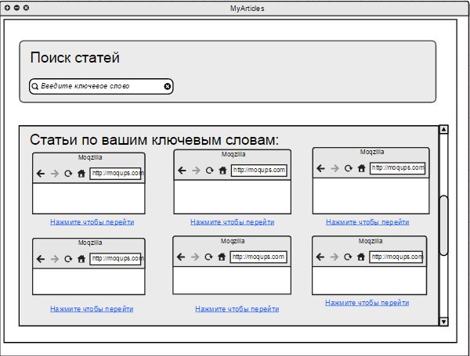

### 2.1.3 Коммуникационные интерфейсы

Для работы приложению понадобится сеть Интернет.

### 2.1.4 Ограничения на размер используемой памяти

Приложение не должно использовать более 512 Мb ОЗУ и 100 Mb пространства жесткого диска.

## 2.2 Функции продукта

Приложение должно:

1. Принимать от пользователя ключевые слова и «хэштеги».
2. Искать по заданным словам статьи в интернете.
3. Выдавать список найденных статей пользователю.

## 2.3 Характеристики пользователей

Приложение MyArticles не требует специальных навыков владения ПК, что делает продукт доступным для каждого вне зависимости от возраста, уровня образования, опыта и технической грамотности. Потенциальными пользователями являются люди всех возрастных групп.

## 2.4 Порядок реализации функций продукта

1. Ввод ключевых слов и их сохранение в приложении.

2. Получение списка статей по заданным ключевым словам.

# 3 Полные требования

## 3.1 Интерфейс ПС

Данное ПО предполагает ввод данных пользователем. Ввод данных осуществляется в виде ключевых слов.

## 3.2 Функции

1. Программный продукт должен выдавать пользователю статьи, в которых присутствуют заданные им ключевые слова.

2. Программный продукт должен выдавать пользователю только те статьи, в которых присутствуют заданные им ключевые слова.

## 3.3 Производительность

Время загрузки приложения не должно превышать 5 секунд на ПК данной конфигурации:

1. Процессор Intel/AMD:
2. 32-разрядная операционная система, процессор х32 - 1 ГГц;
3. 64-разрядная операционная система, процессор х64 – 1,4 ГГц;
4. Оперативная память (ОЗУ) 512 МБ ;
5. Свободное место на жестком диске пользователя 100 МБ;
6. Манипулятор «клавиатура»;
7. Манипулятор «мышь»;
8. Операционная система: Windows XP или более поздняя.

Остановки во время работы, связанные с обновлением данных, вычислениями также не должно превышать 10 секунд.

## 3.4 Данные

Здесь нужно упомянуть требования, связанные с данными, которые обрабатываются системой. Можно выделить следующие структурные части в требованиях: тип информации, используемой системой, частота использования, требования к доступности, взаимосвязи между сущностями, ограничения на целостность.

Если есть схема базы данных, ее тоже сюда.

## 3.5 Качество продукта

### 3.5.1 Надежность

1. Средняя продолжительность времени между двумя последовательными проявлениями ошибок в системе должно составлять десять часов.
2. Вероятность выхода системы из строя должна составлять 2-3 процента.
3. Коэффициент готовности системы – 98 из 100.
4. Время восстановления системы – 10 минут.

### 3.5.2 Доступность

Система должна быть доступна круглосуточно. На 5000 транзакций может быть 1 отказ.

### 3.5.3 Безопасность

Здесь перечисляются требования, связанные с безопасностью: шифрование, лог и аудит изменений, деление функций по фрагментам системы, ограничения во взаимодействии между фрагментами системами, проверки целостности критических данных.

### 3.5.4 Поддерживаемость

Приложение разрабатывается на языке программирования Java. И имеет возможность запускаться на таких платформах как Windows, Linux.